BÀI TẬP 3: TẠO HỒ SƠ UX

# MỤC TIÊU

* **Thiết kế chức năng, Sitemap, Design Brief.**
* **Tìm hiểu Adobe Photoshop**

# HƯỚNG DẪN

## Thiết kế chức năng functionality map

**II. PLAN**

5. Tạo functionality map

Đem personas ra để làm để suy nghĩ ý tưởng

1. **Chức năng nào sẽ giải quyết vấn đề của người dùng này**
2. **Chức năng nào người dùng này đang tìm kiếm**
3. **Loại nội dung nào mà người dùng này cần (văn bản, hình ảnh, hay video)**
4. **Nội dung nào sẽ giúp người dùng không còn sợ hãi hay lo lắng**
5. **Thông tin nào người dùng đang tìm kiếm**

Ví dụ:

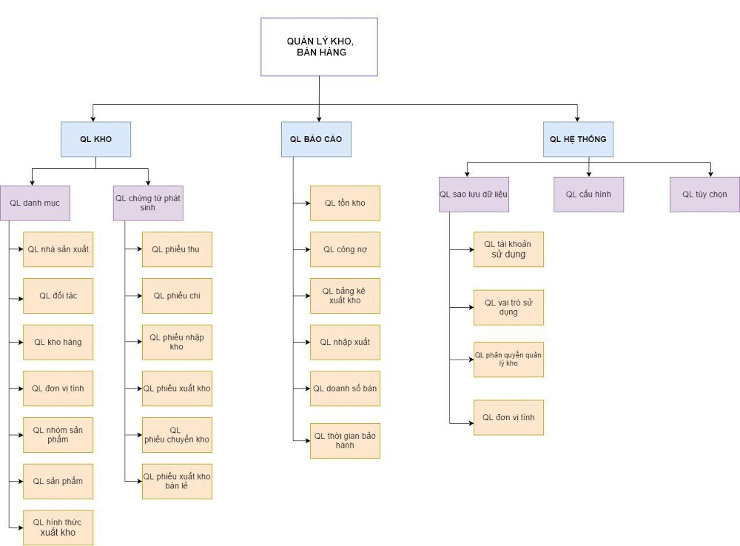

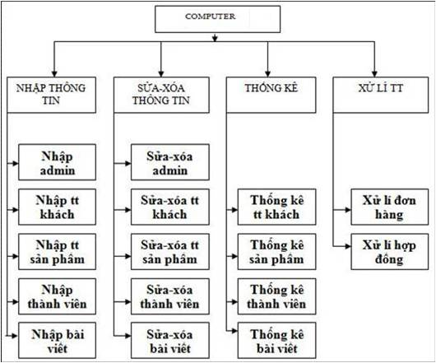

**2.2 Vẽ Sitemap**

**II. PLAN**

6. Vẽ sitemap cho sản phẩm ( chú ý phải phân biệt được sitemap và functionality map)

Ví dụ:

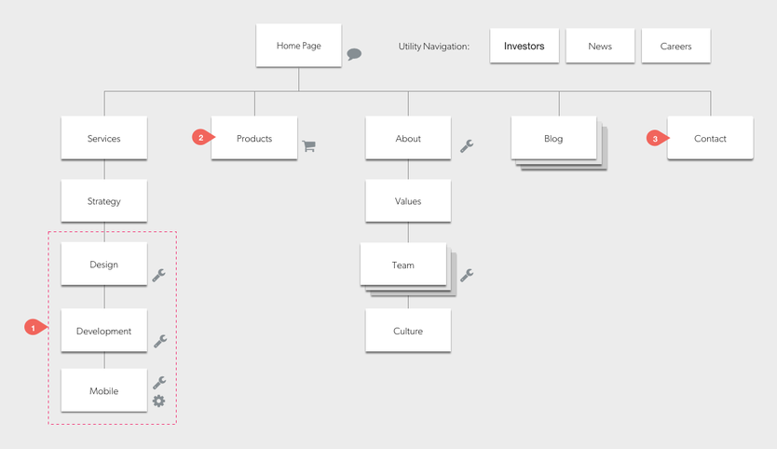

**2.3 Tạo Design Brief**

**II. PLAN**

7. Tạo design brief cho dự án theo mẫu sau:

**PROJECT NAME**

# COMPANY CONTACT INFORMATION

• Tên công ty chính thức:

• Địa chỉ công ty đầy đủ:

• Liên hệ chính cho dự án (tên và tiêu đề):

• Người ra quyết định cuối cùng cho dự án:

• Điện thoại:

• Email:

• Địa chỉ trang web hiện tại:

• Hosting (nếu bạn hiện có nhà cung cấp):

# GENERAL

• Bạn có ngân sách dành cho dự án này không? Nếu vậy, phạm vi của bạn là gì?

• Dòng thời gian cho dự án là gì?

• Thời hạn cho dự án là gì? Các yếu tố xung quanh thời hạn này là gì?

# PROJECT OBJECTIVE - BUSINESS GOAL

1. Hãy mô tả mục tiêu chính cho dự án này.

2. Có thông điệp cụ thể nào bạn muốn truyền tải tới khán giả của mình với dự án mới này không?

3. Hãy liệt kê bất kỳ mục tiêu phụ (nếu có).

4. Mục tiêu chung của bạn là gì (ví dụ: tăng doanh số, thay đổi hình ảnh công ty, tiếp cận thị trường mới)?

5. Làm thế nào để công ty khác biệt với các đối thủ cạnh tranh?

6. Những lý do chính tại sao khách hàng chọn công ty của bạn?

7. Công ty có những mục tiêu nào trong kinh doanh?

8. Dự án đem lại lợi nhuận bằng cách nào?

# USER NEEDS

1. Đối tượng mục tiêu của bạn là ai (ví dụ: nam và nữ 18 - 50, thu nhập trung bình, dân tộc)?
2. Bạn cảm thấy gì là ba nhu cầu quan trọng nhất của đối tượng mục tiêu của bạn vì nó liên quan đến doanh nghiệp của bạn (ví dụ: mua sản phẩm, dịch vụ chăm sóc khách hàng, vv)?
3. Những users có những đặc tính, thông tin nào?
4. Users cần những gì, có những nhu cầu nào, và có mục đích gì?

# PERCEPTION AND DESIGN

1. Sử dụng ba tính từ để mô tả cách người dùng nên cảm nhận trang web mới. (ví dụ: bảo thủ, tiến bộ, thân thiện, trang trọng, giản dị, nghiêm túc, hoạt bát, hài hước, chuyên nghiệp)

2. Bạn cảm thấy điều gì là thách thức lớn nhất trong việc đưa hình ảnh này đến với khách hàng?

3. Mô tả bất kỳ yếu tố hoặc phong cách trực quan nào có thể được sử dụng từ các tài liệu tiếp thị hiện có hoặc tài sản thế chấp, công ty hướng dẫn phong cách, vv ..

4. Liệt kê bất kỳ trang web nào bạn thấy hấp dẫn. Bạn thấy điều gì thú vị nhất về các trang web này?

5. Liệt kê các trang web của bạn không thấy hấp dẫn và mô tả ngắn gọn những gì bạn thích và không thích về chúng

# FUNCTIONALITY, CONTENT

- Mô tả chứng năng của sản phẩm

**Lưu ý:**

Mô tả chức năng nên có:

- Tên chức năng là động từ

- Ai sử dụng chức năng

- Chức năng làm gì

- Luồng chức năng